毕节职业技术学院
社会服务成果

毕节职业技术学院紧紧围绕毕节新发展理念示范区“绿色发展、人力资源开发、体制机制创新”三大主题，聚焦“毕节现代能源、优质烟酒、现代化工、新型建材、大数据电子信息、生态食品、先进装备制造、轻纺及健康医药”等八大工业产业和“蔬菜、茶叶、食用菌、中药材、马铃薯、核桃、肉牛、家禽”等八大特色产业，充分发挥学校技术资源优势，鼓励全体师生积极深入基层，大力开展各类职业技能培训和职业技能等级认定等社会服务工作，助力毕节市融入粤港澳大湾区，建设粤港澳大湾区菜篮子配送中心毕节分中心，提升农产品的市场竞争力，助力推动高原特色农业高质量发展，有力有效助推乡村全面振兴。
近年来，学校充分发挥自身师资优势，联合政、校、企大力开展各类技能培训工作，共完成技术技能培训45000余人次，410000万人·日。其中高技能人才培训2300余人次，基层服务培训10000余人次，煤矿安全技术培训11000余人次，退役军人就业创业教育培训1000余人次，人社部门职业技能培训6000余人次，乡村振兴技能人才培训2700余人次，非物质文化遗产传承人群研修研习培训500余人次，政校合作培训11500余人次，有效助推毕节市人力资源开发工作；同时，学校积极为在校学生和社会人员搭建职业技能等级认定和专项职业能力认定平台，大力开展各类职业技能等级认定工作，共完成认定15000余人次。其中专项职业能力认定9000余人次，职业技能等级认定6000余人次。助力推进毕节市技能人才队伍建设。
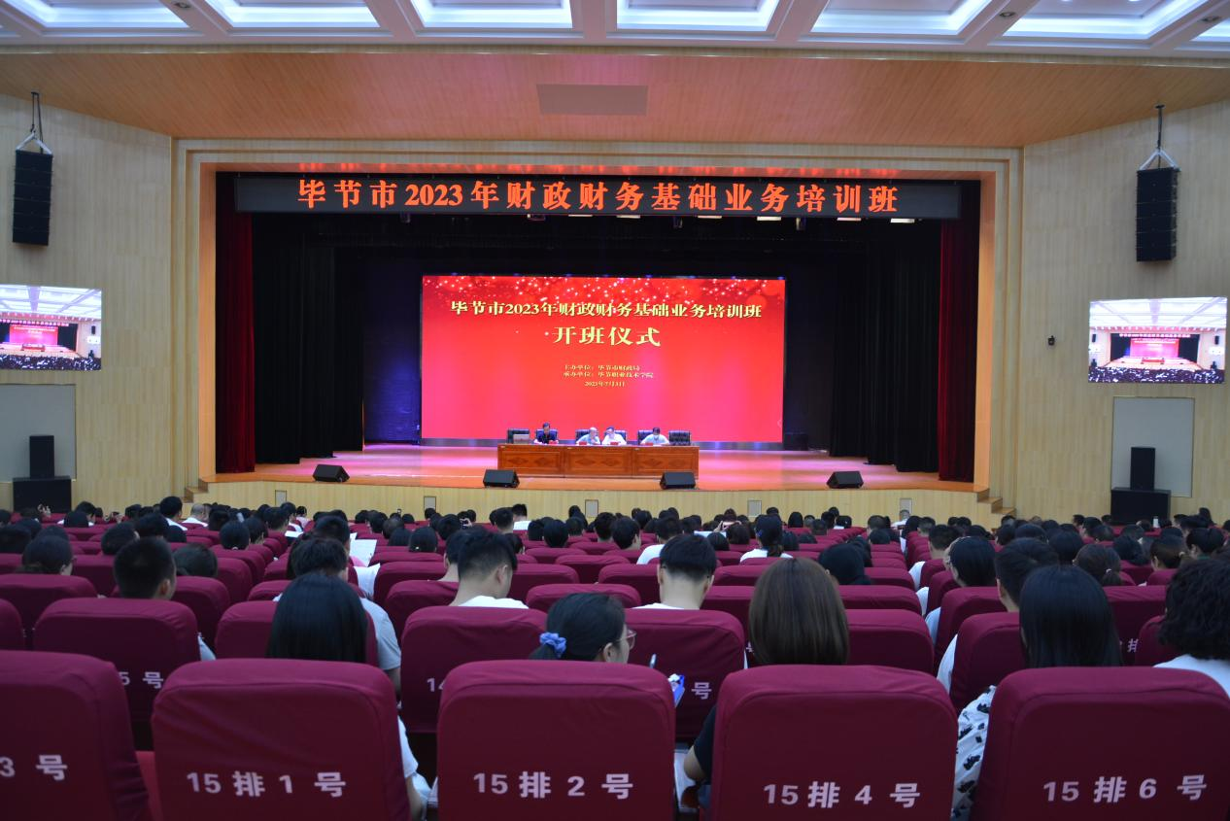
毕节市2023年财政财务基础业务培训班
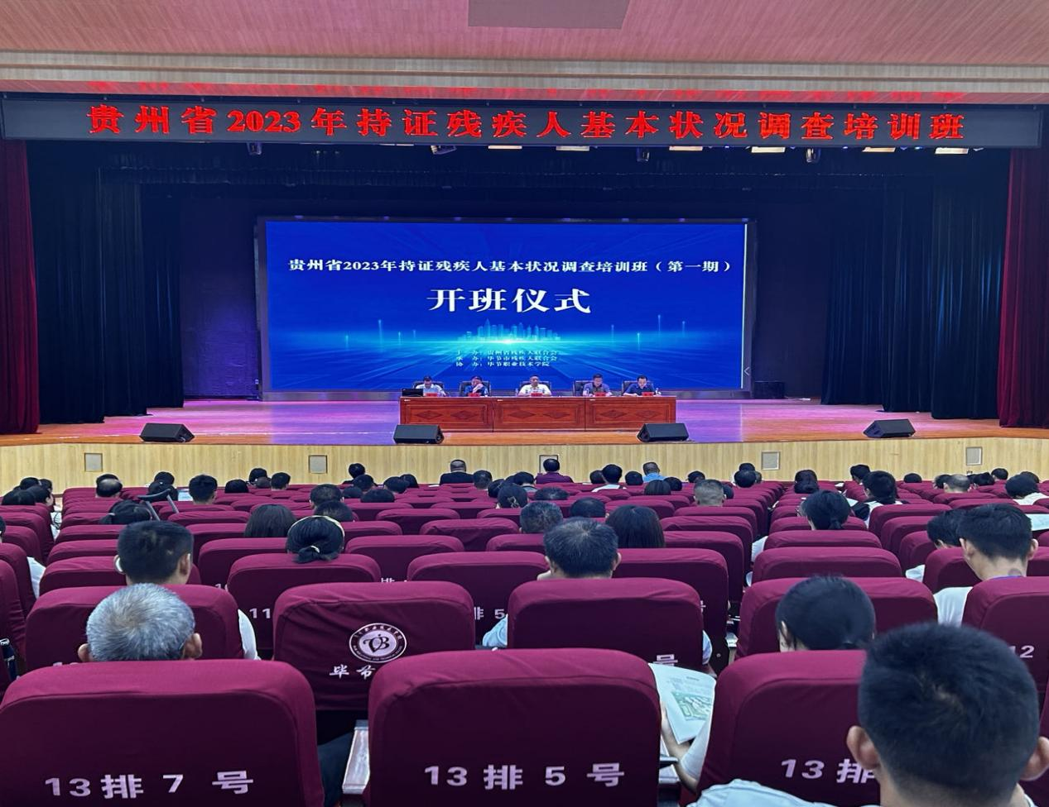
毕节市2023年残疾人工作者培训
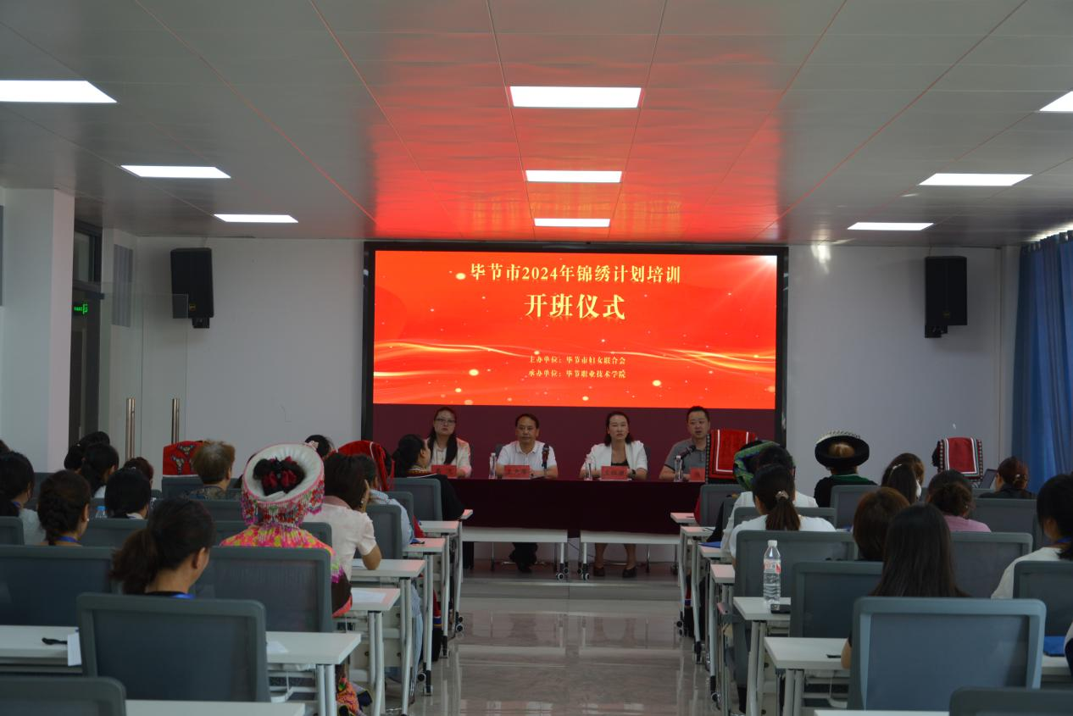
2024年锦绣计划培训班

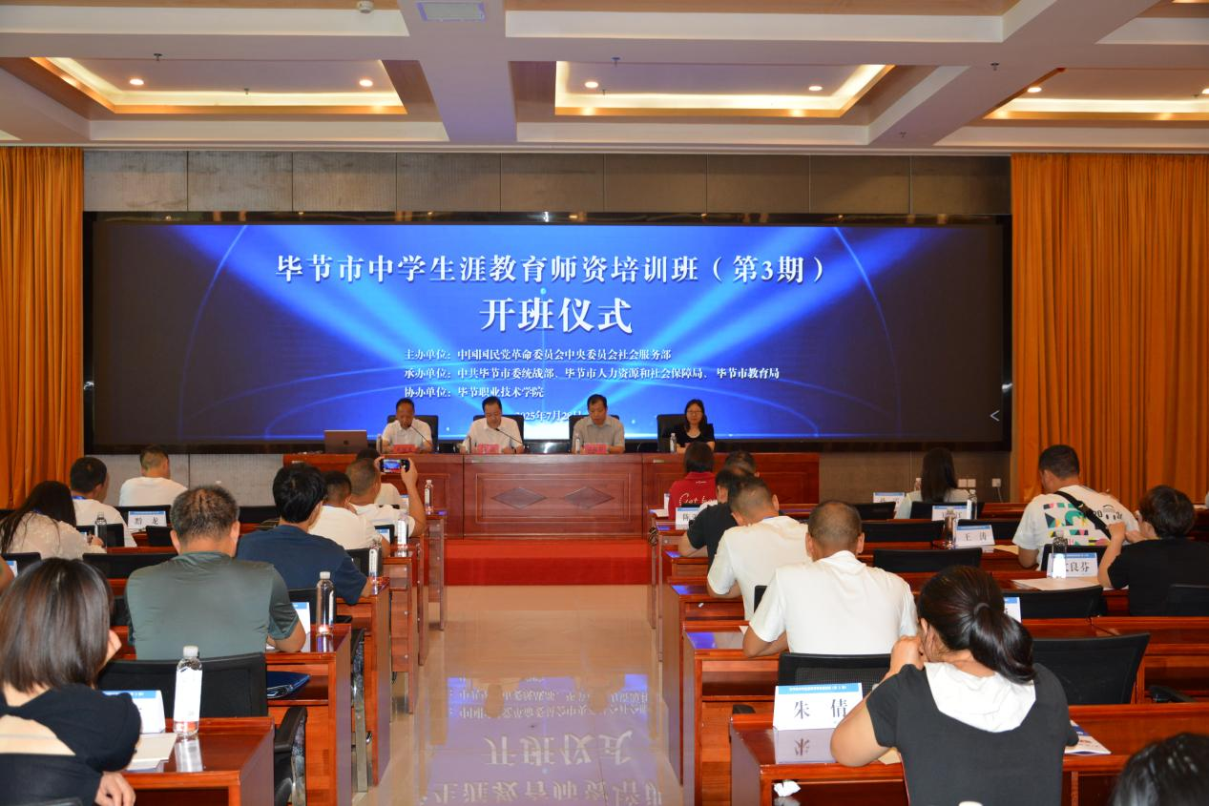
2025年毕节市中学生涯教育师资培训班
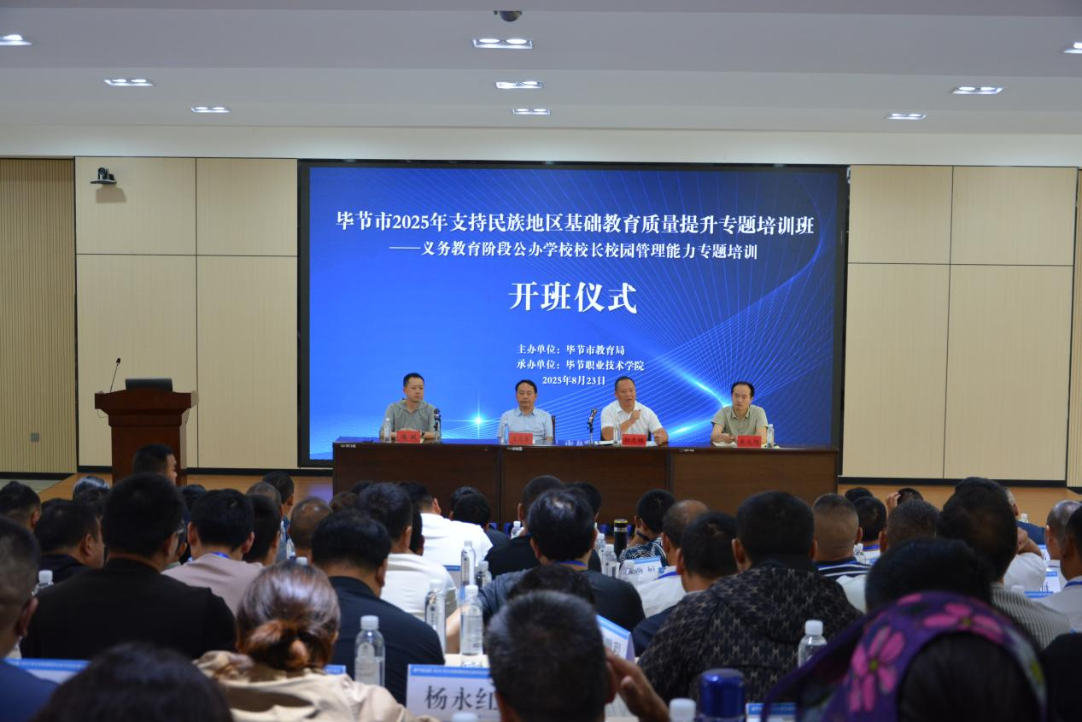
2025年支持民族地区基础教育质量提升专题培训班
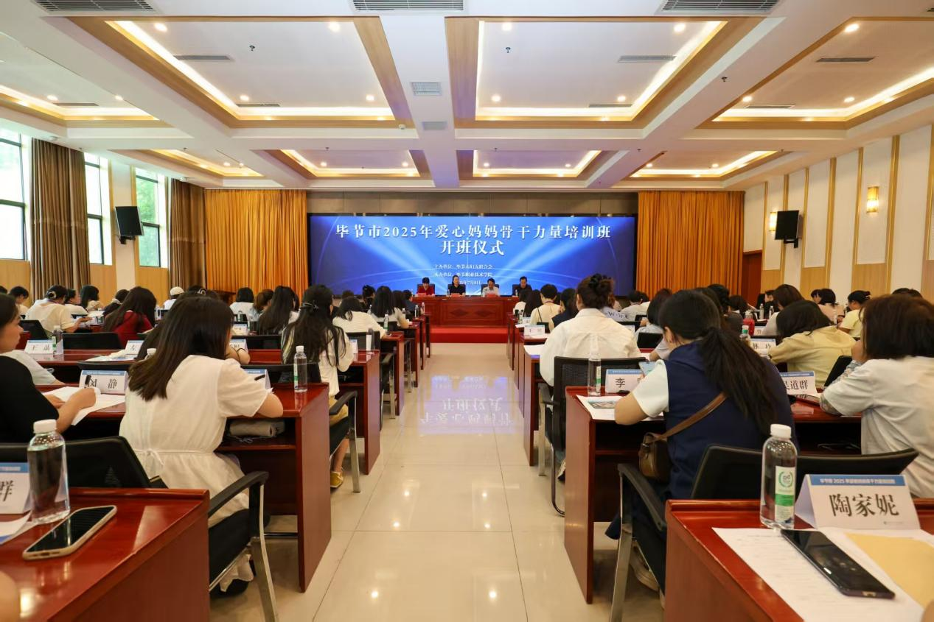
2025年毕节市爱心妈妈骨干力量培训班
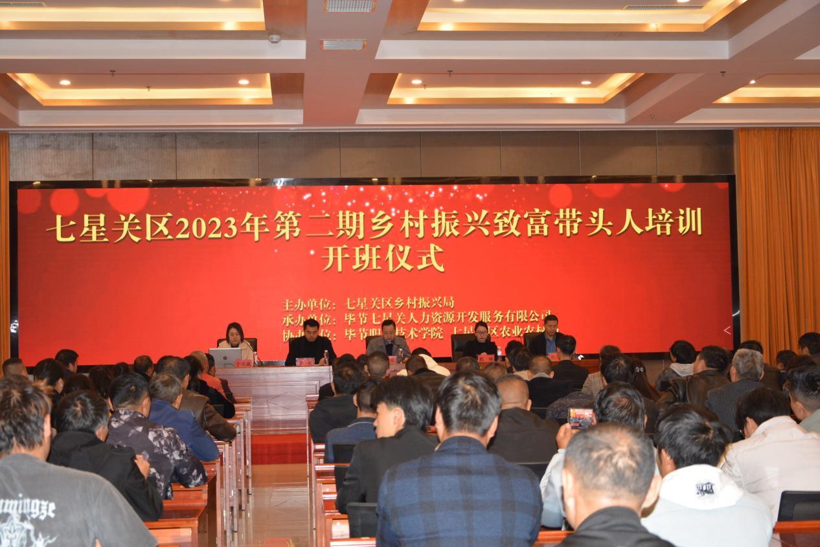
2023年乡村振兴致富带头人培训班
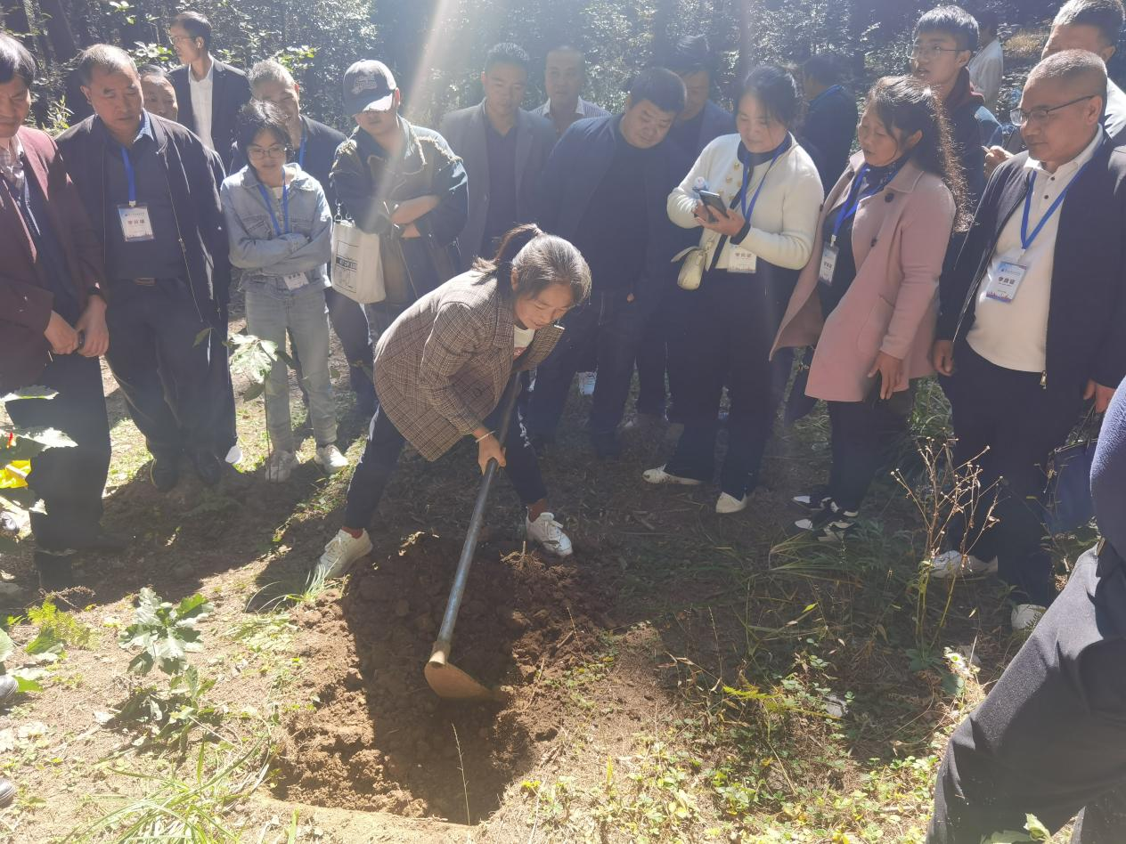
2023年乡村振兴致富带头人培训班
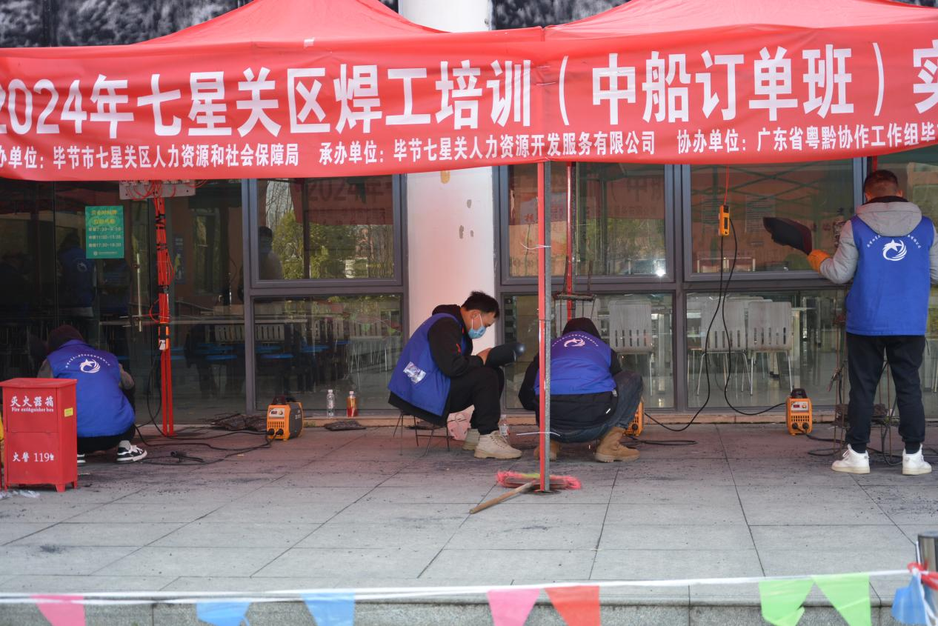
焊工培训
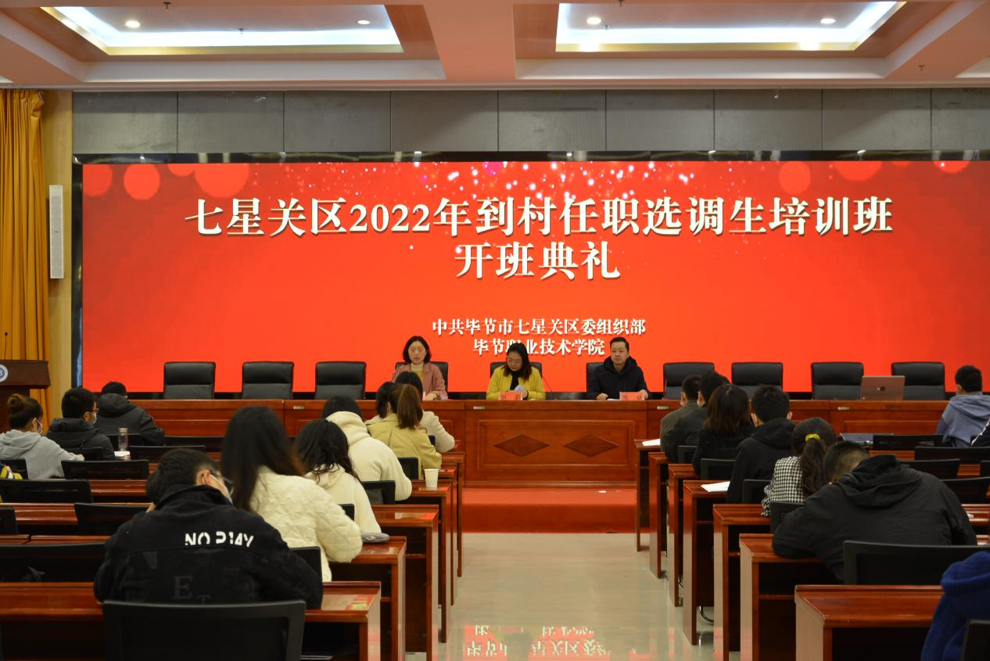
2022年选调生培训
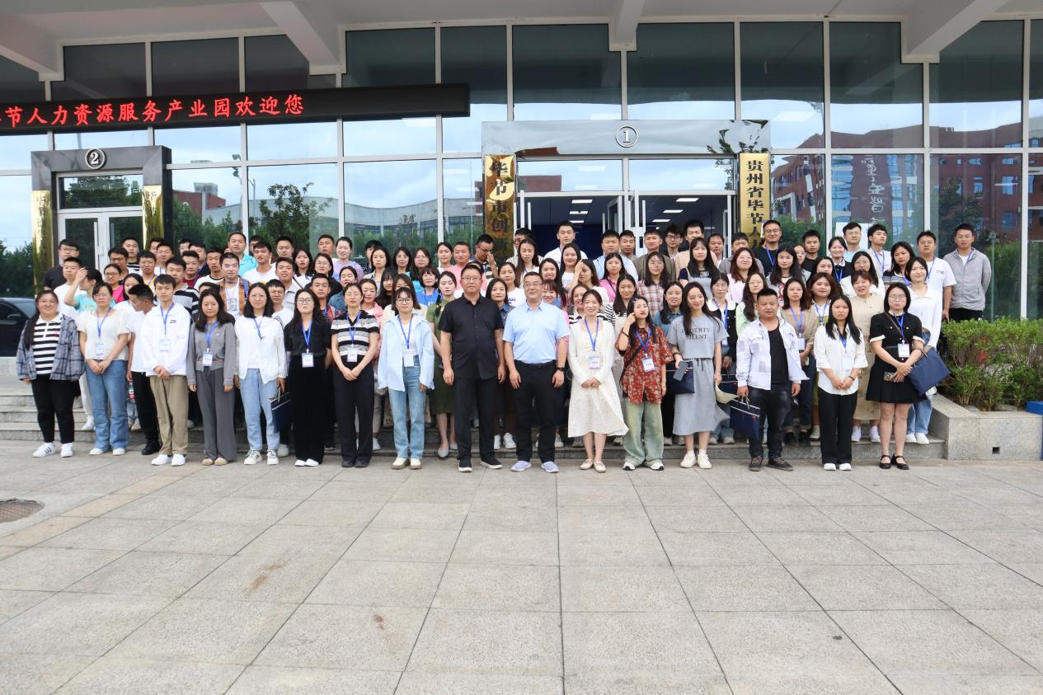
2023年“三支一扶”人员能力提升培训班
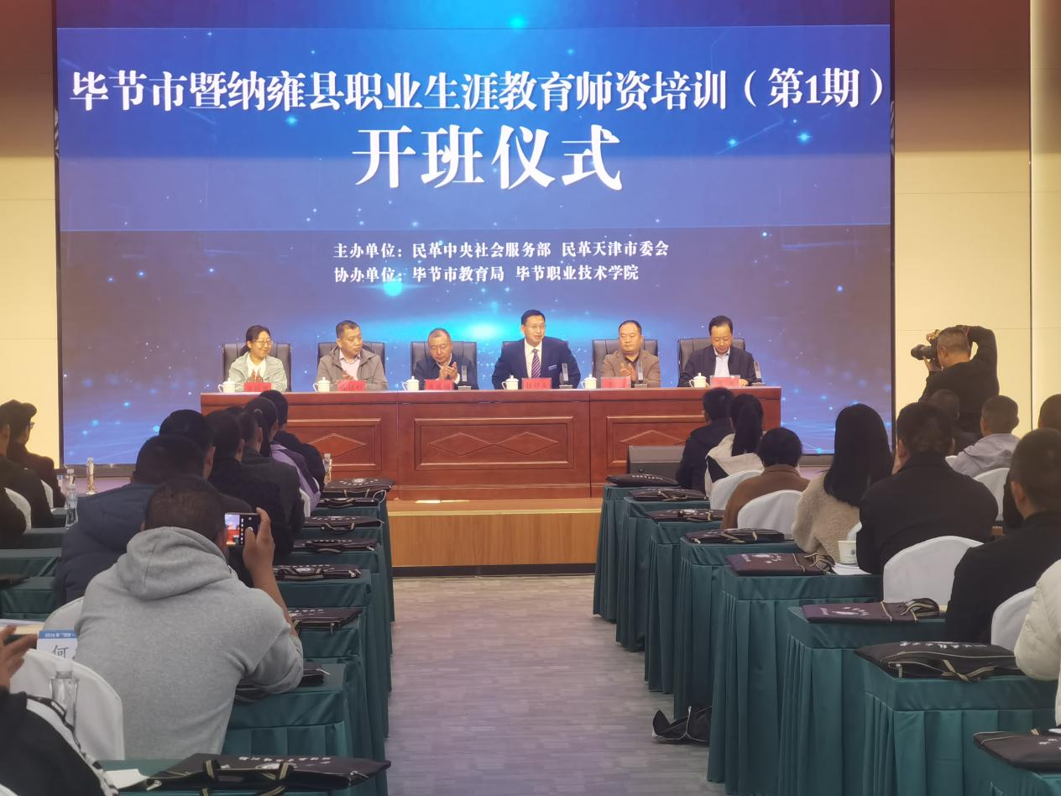
2024年毕节市暨纳雍县职业生涯教育师资培训班
（民革中央“地域十领域”组团式帮扶毕节项目）
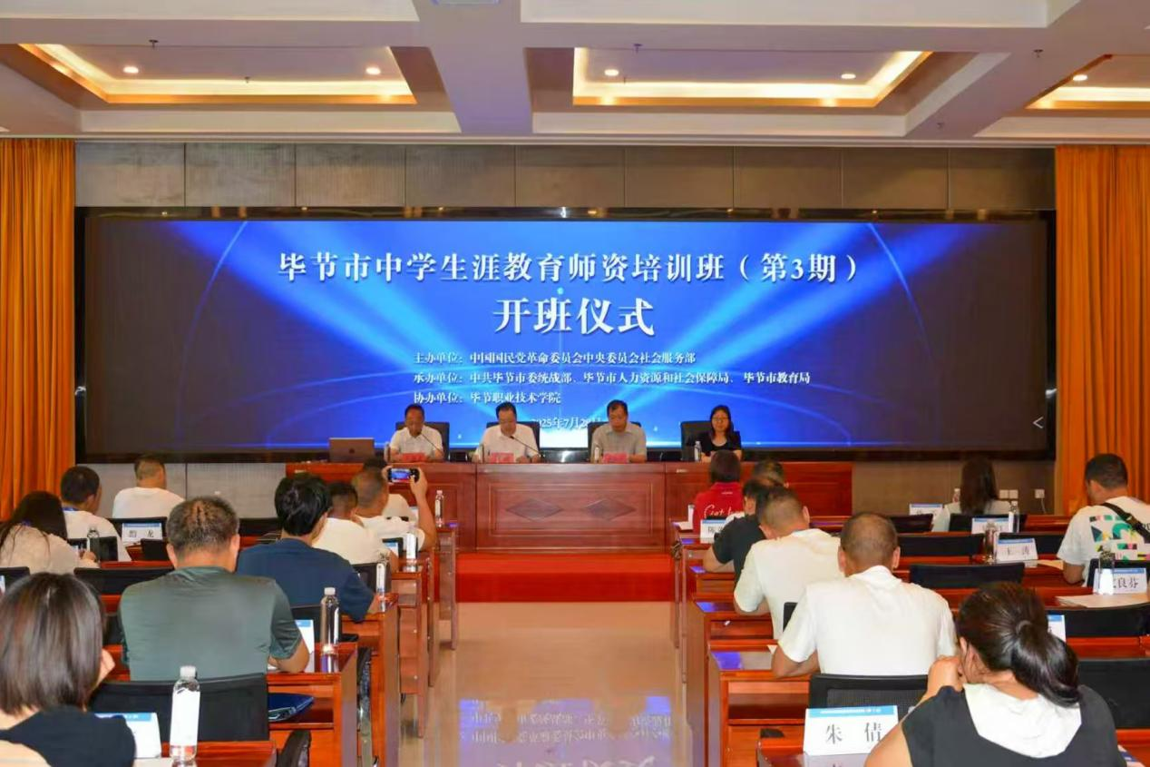
2025年毕节市中学生涯教育师资培训班
（民革中央“地域十领域”组团式帮扶毕节项目）

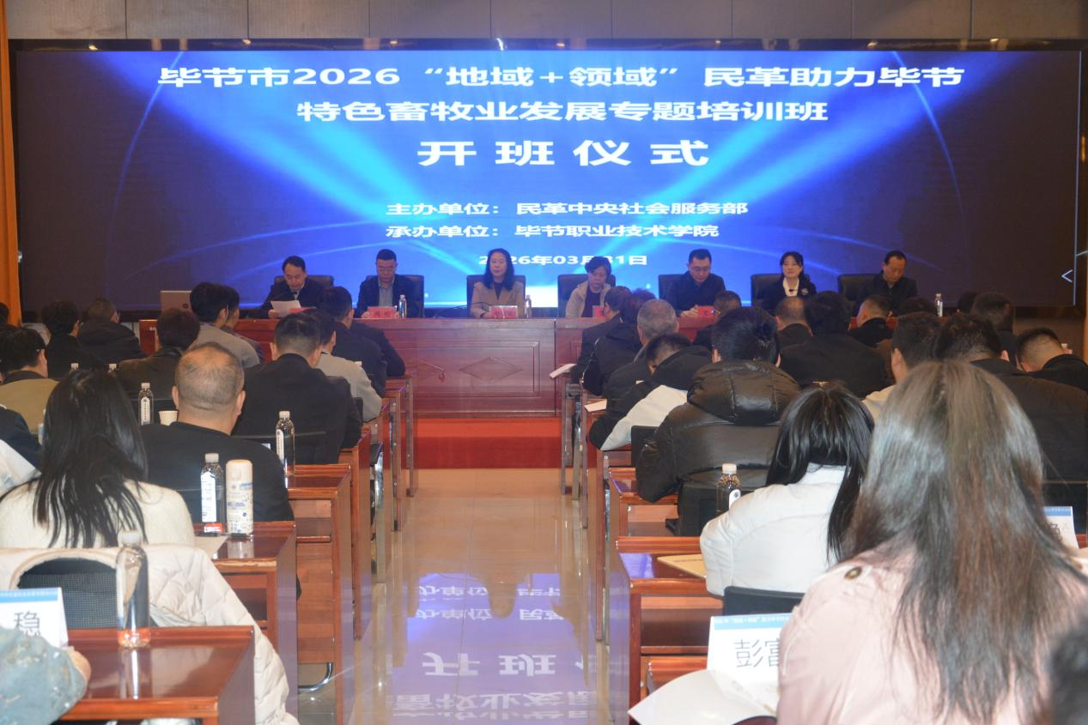
2026年“地域＋领域”民革助力毕节
特色畜牧业发展专题培训班

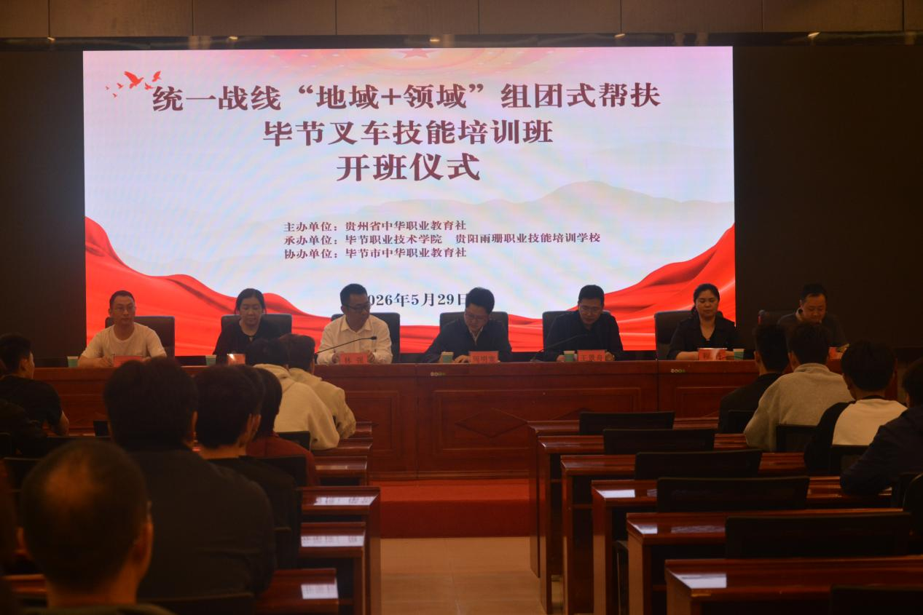
2026年毕节市叉车技能培训班
（统一战线“地域十领域”组团式帮扶毕节项目）
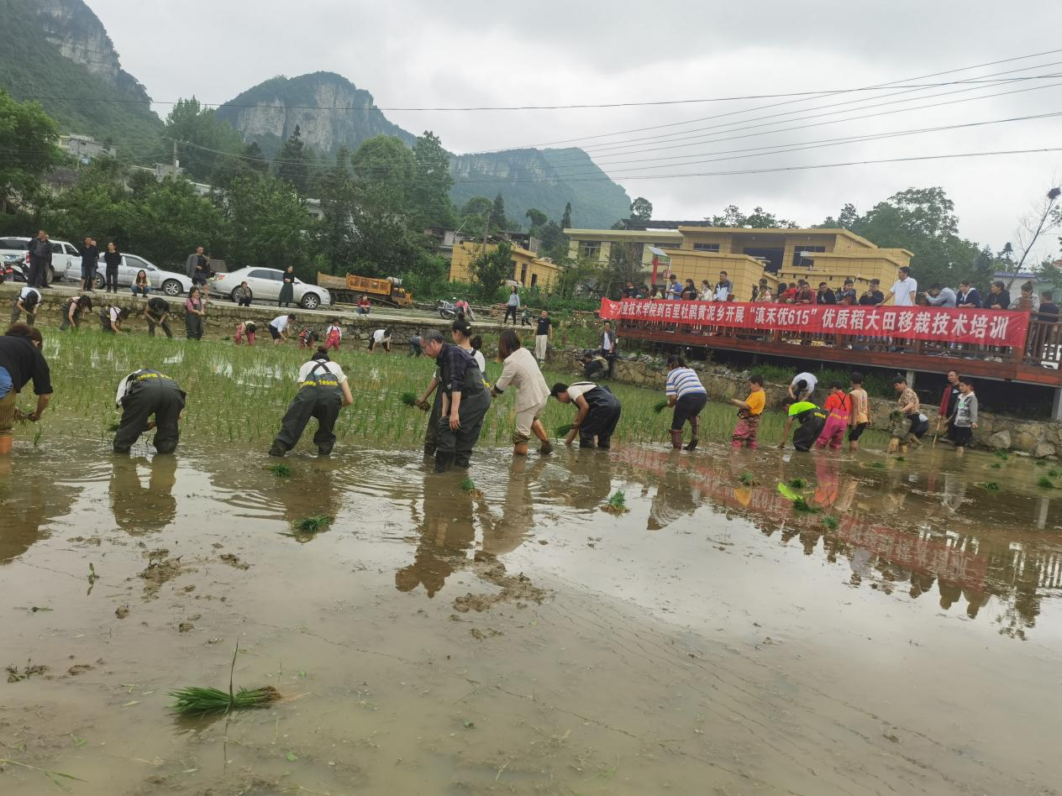
在百管委黄泥乡开展优质稻米示范推广培训
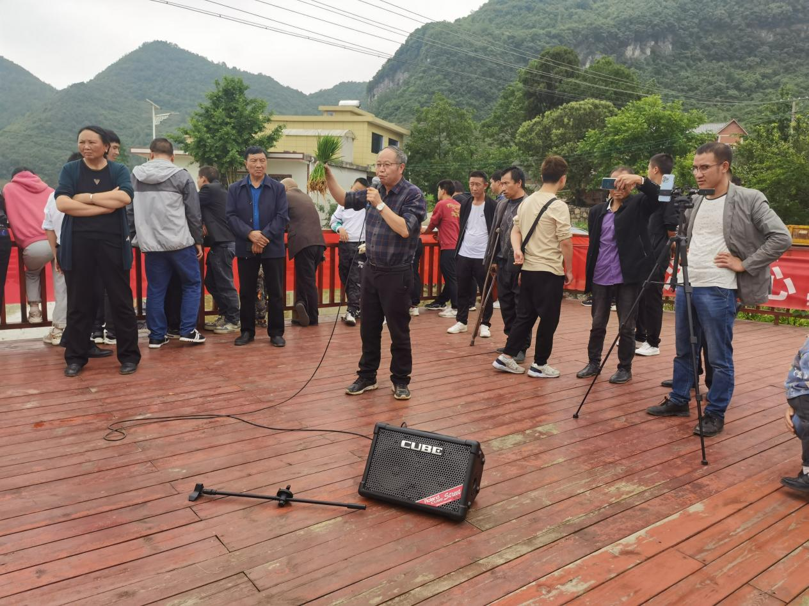
在百管委黄泥乡开展优质稻米示范推广培训

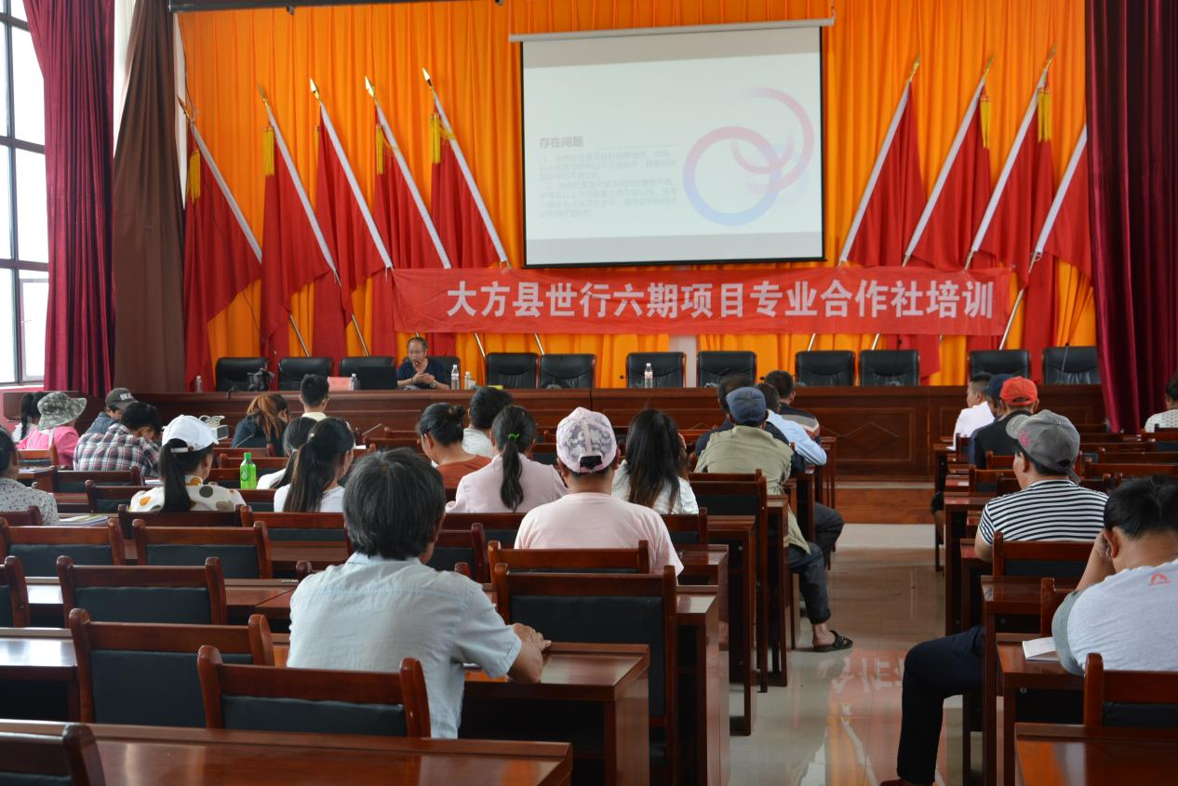
大方县世行六期项目专业合作社培训
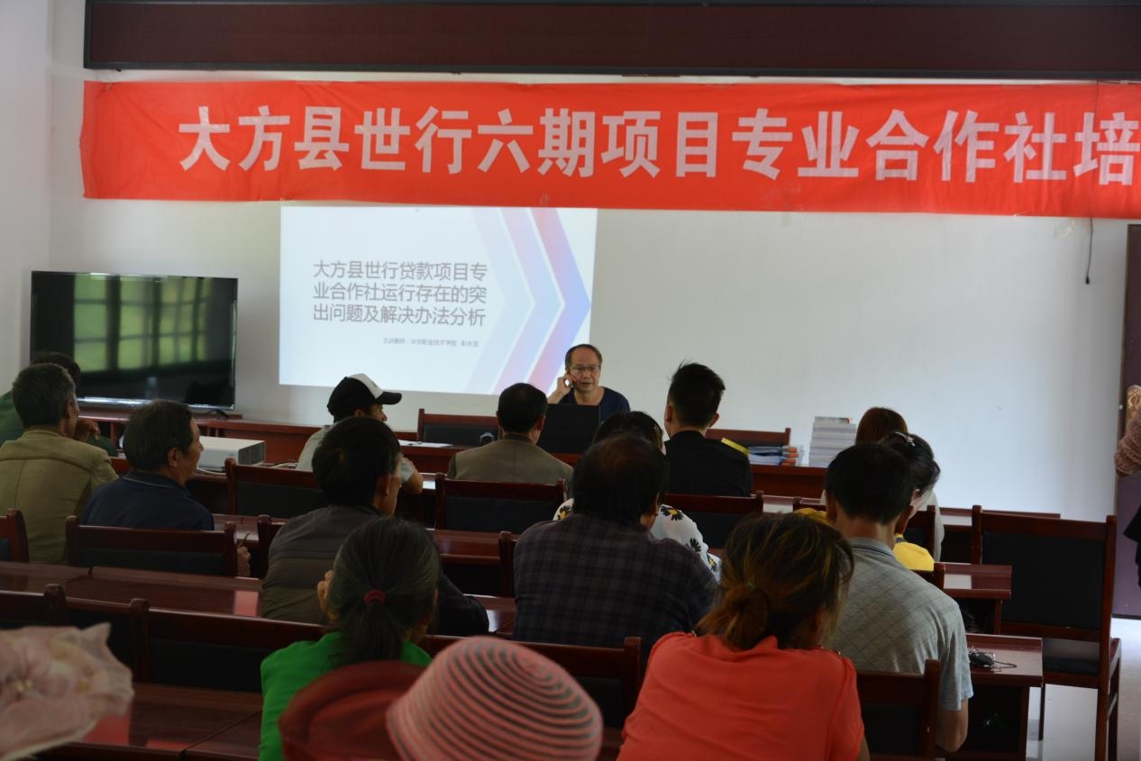
大方县世行六期项目专业合作社培训

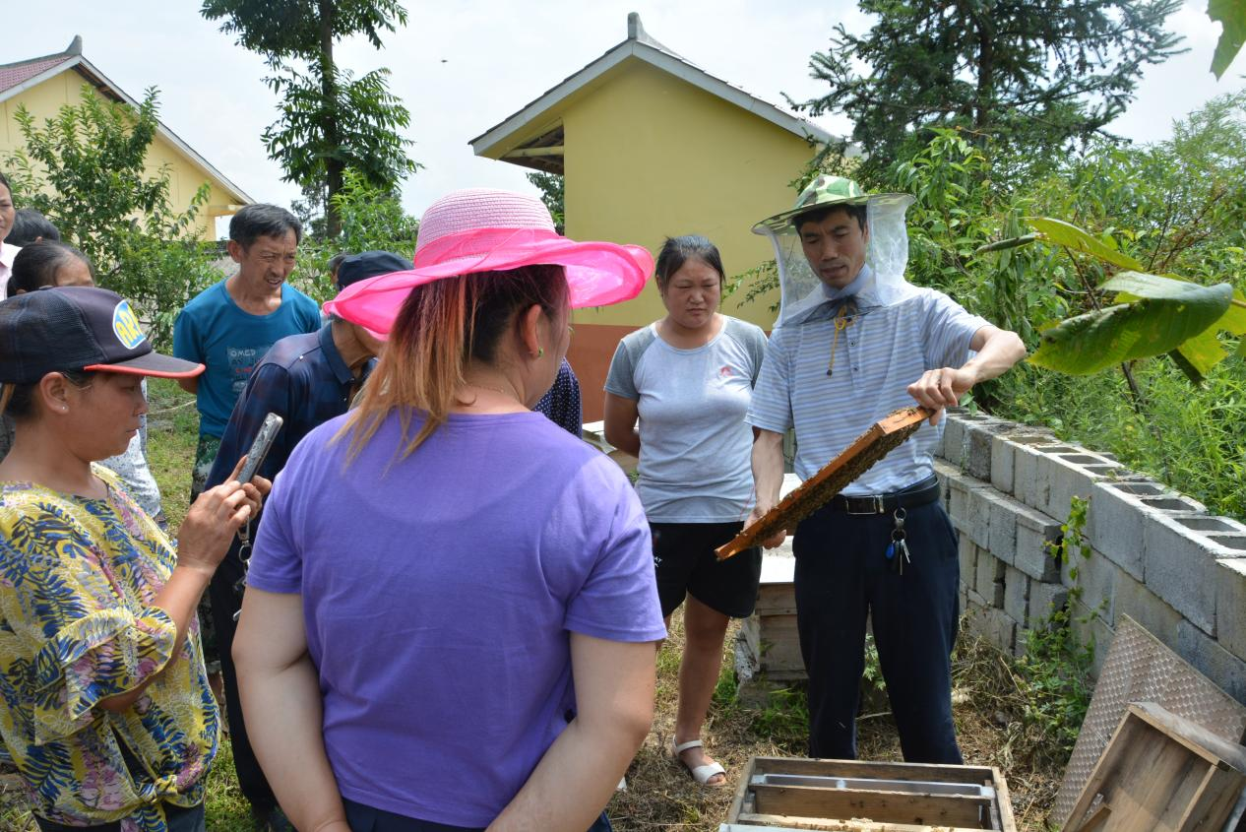
大方县世行六期项目专业合作社培训
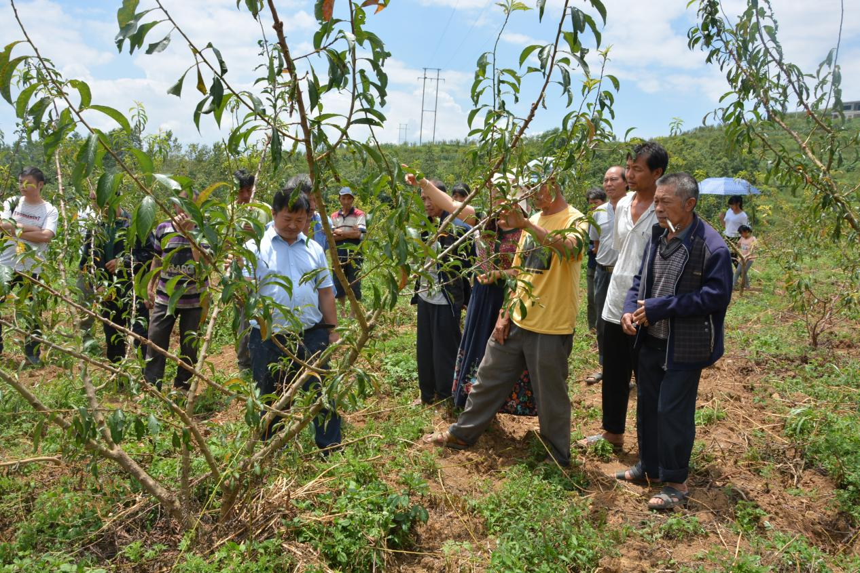
大方县世行六期项目专业合作社培训

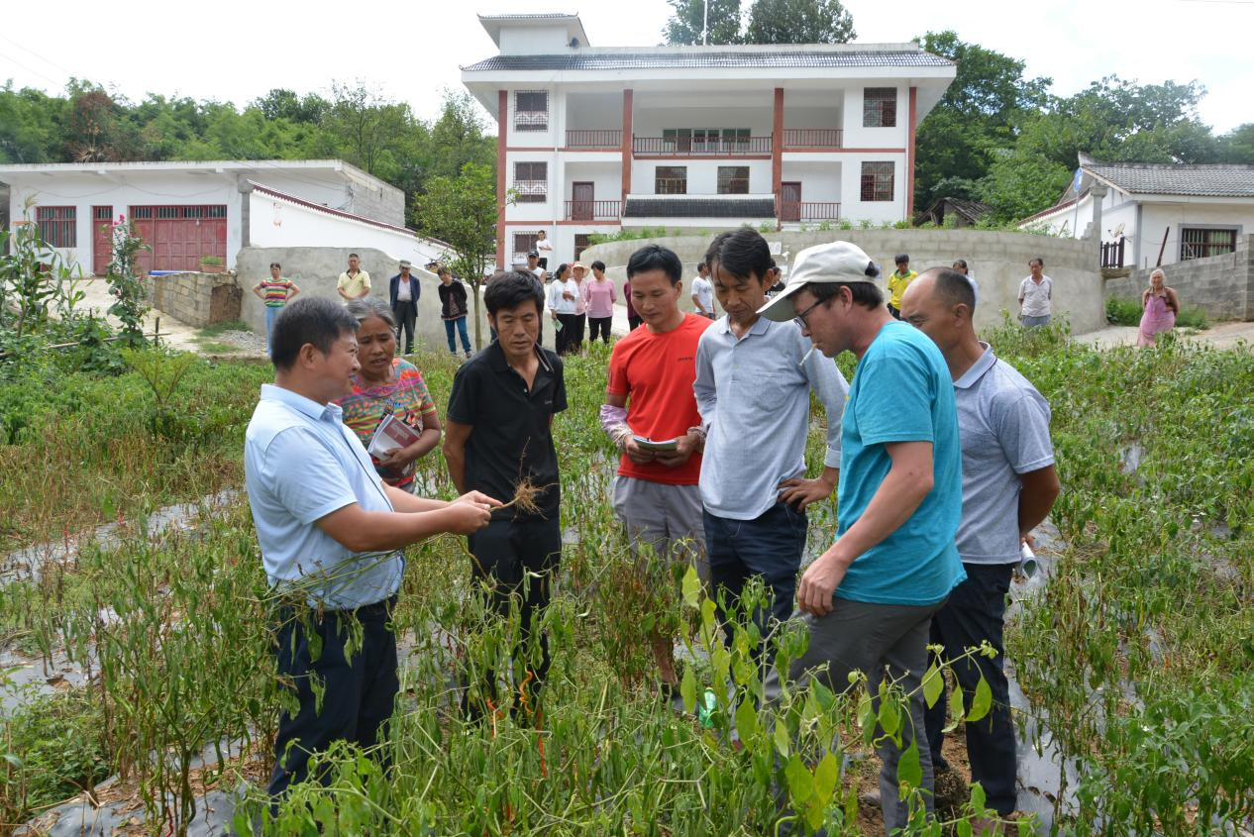
大方县世行六期项目专业合作社培训

毕节职业技术学院
国际交流合作成果

近年来，学校坚持“引进来”与“走出去”双向发力，主动服务“一带一路”倡议和中国-东盟、中非教育合作，在海外交流、标准输出、多边合作、技能竞赛、人文往来、机制建设等方面取得显著成效。现分项报告如下：
一、聚力学生海外交流，夯实国际化人才培养底座
2024年9月，学校组织3名教师和10名学生参加贵州省“千人留学计划”项目，赴泰国格乐大学开展短期研学。泰国格乐大学为中泰高等教育学历学位互认协定院校，由著名教育家格乐·曼格拉布克博士创立于1952年，立足泰国、辐射中国-东盟，具有本硕博学位授予权。研学内容涵盖泰国传统文化课程及对应专业课程，有效拓宽了学生国际视野，增进了中泰人文交流。
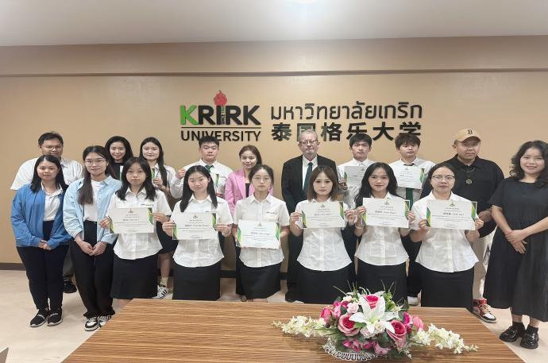 | 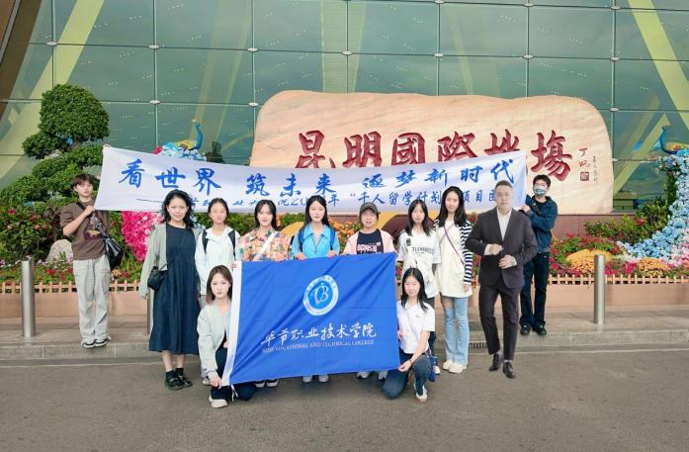
图 2024年13名师生赴泰国格乐大学开展短期研学

二、搭建校际合作平台，推动职业教育标准“走出去”
2024年，学校获批埃塞俄比亚国家职业标准开发项目认证（道路建设与维护技术员方向）；2025年，牵头制定菲律宾《农业经理人》国家职业技能标准，并与中菲丝路基金会签订谅解备忘录。同年，学校开发的《大学生美育》课程被俄罗斯喀山联邦大学、埃塞俄比亚Dire Dawa University采用；《彝族铃铛舞》课程获中国教育国际交流协会2025年度来华留学生国情教育优秀课程推荐。以上成果标志着学校从“引进来”向“走出去”的跨越，助力中国职业教育标准获得国际认可。
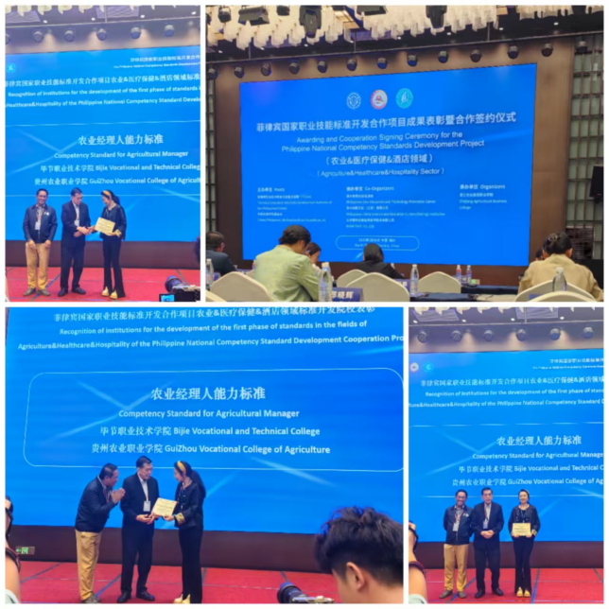 | 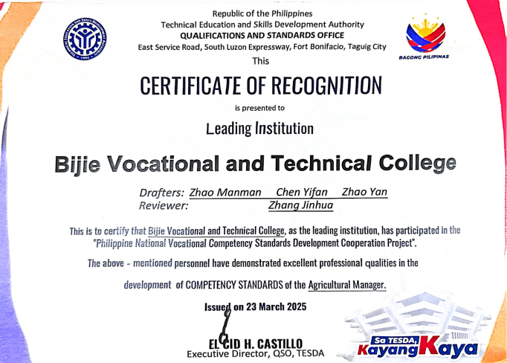
图 2025年学校牵头制定菲律宾《农业经理人》国家职业技能标准

三、依托中国-东盟教育交流周，深化中外职教对话与多边合作网络
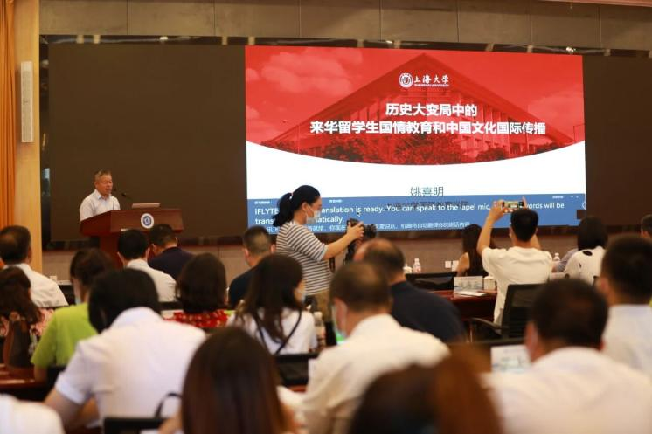
承办2022中国—东盟教育交流周“中文+职业技能”国际汉语师资培训暨来华留学教育质量保障研讨会第二阶段会议。党委副书记安永红、副院长杨慧分别主持有关议程。俄罗斯、白俄罗斯、泰国、老挝4国职业院校55名职业教育专家、教师，二十余所国内同类职业院校负责国际合作、外事及有关院系等相关部门的负责人和教师共计100人通过线上线下方式参加研讨会。
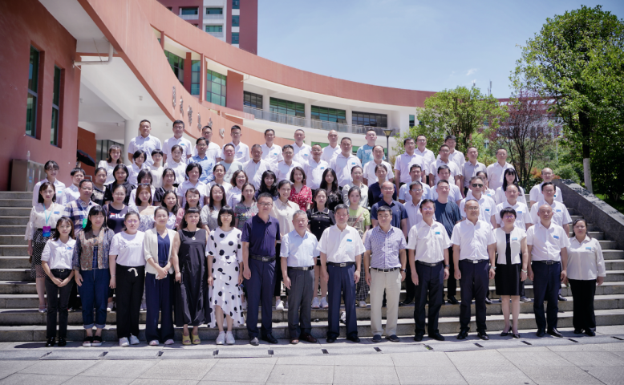
图 2022中国—东盟教育交流周“中文+职业技能”国际汉语师资培训暨来华留学教育质量保障研讨会现场

2023年，学校联合广州番禺职业技术学院、安顺职业技术学院承办中国-东盟教育交流周项目“新时代文旅产业国际化人才联合培养研讨论坛”毕节分论坛，此次研讨主题为“乡村旅游国际化技能人才联合培养体系赋能产业高质量发展”。

图 2023中国-东盟教育交流周项目“新时代文旅产业国际化人才联合培养研讨论坛”毕节分论坛
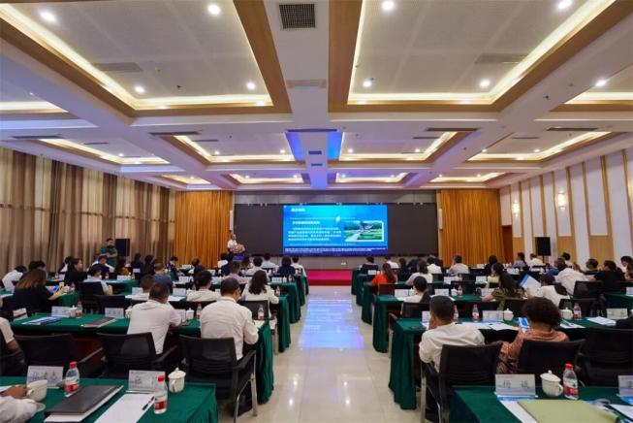
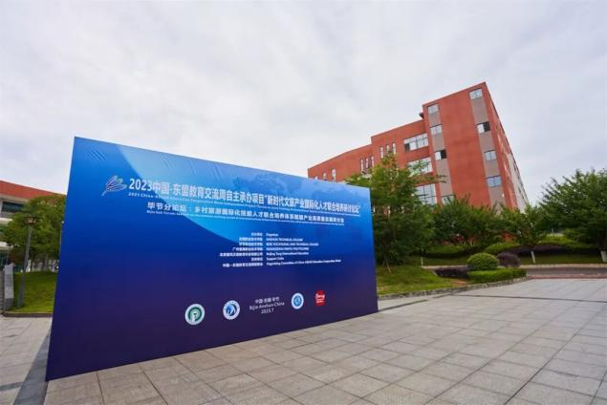
2024年，学校与贵州文化旅游职业学院等单位共同主办中国-东盟交流周开幕期项目“非遗匠心·职教传承”活动，并协办“新时代中医药康养产业发展论坛”。
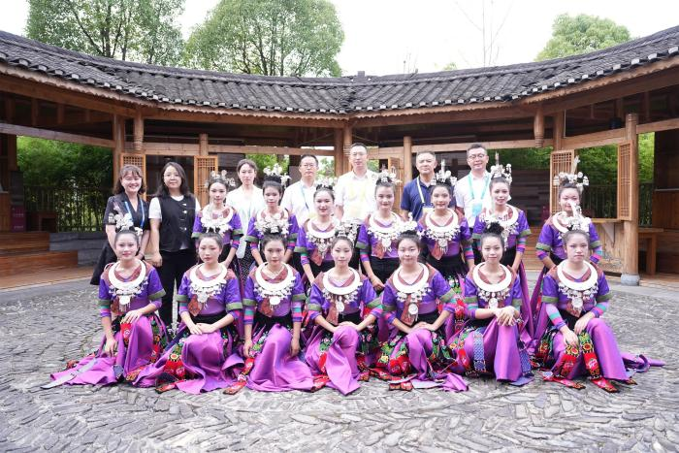
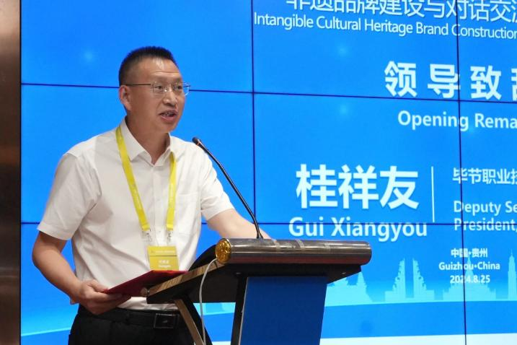
图 2024中国-东盟交流周开幕期项目“非遗匠心·职教传承”活动，学校党委副书记、院长会上发言，学校学生参演

2025年，主办“校旅结合·职业教育助力乡村振兴”活动；同年，在中国-东盟“教育+”创新模式数字资源建设研讨会上，与各方共同签署《中国-东盟多彩智慧学院数字资源共建共享合作意向书》；在2025中非教育合作创新发展论坛职业教育分论坛上参加签约仪式，正式成为中北非国际教育创新联盟成员。通过多边合作，学校深度融入东盟与中非教育合作网络。
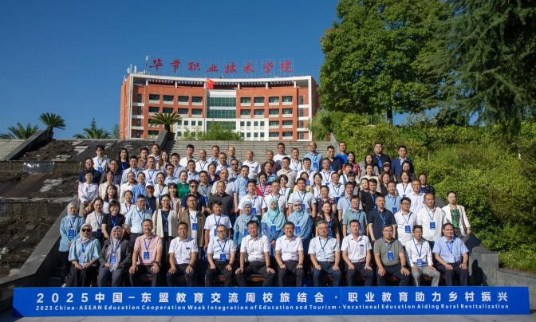 | 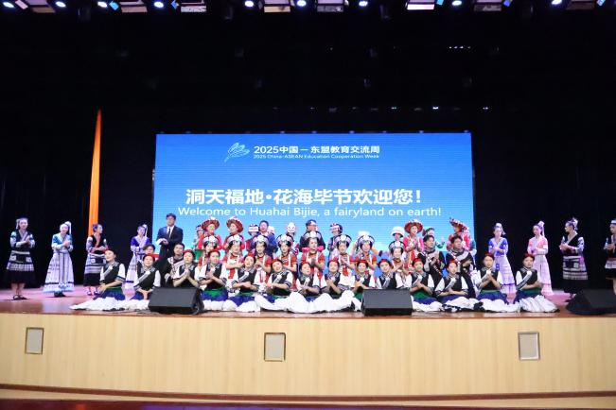
图 2025年在我校主办中国-东盟教育交流周“校旅结合·职业教育助力乡村振兴”活动

四、聚力国际技能赛事，收获累累硕果
学校积极组织师生参加金砖国家技能发展与技术创新大赛、一带一路暨金砖国家技能大赛等国际赛事。2024年，累计获得区域级及以上奖项22项，其中全国总决赛三等奖2个（婴儿回应性照护学生组和教师组）；2025年，累计获得区域级及以上奖项24项，其中全国总决赛一等奖2个（第三届交通土建数字化施工技术应用赛项、供应链管理赛项）、二等奖1个、三等奖4个、优秀奖1个，优秀指导教师奖3个，最佳组织奖2个；选拔赛一等奖1个、二等奖4个、三等奖3个、优秀奖3个。此外，在第四届中国-东盟青少年绘画展中荣获二等奖，在首届Z世代多彩电竞大赛中荣获赛区亚军；多名教师获评优秀指导教师，1名教师受聘为一带一路暨金砖国家技能大赛北非国际赛专家。
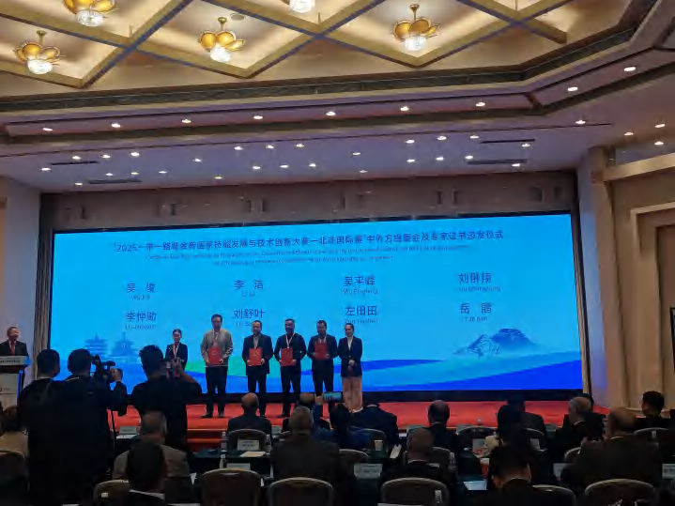
图 2025年一带一路暨金砖国家技能大赛北非国际赛专家证书颁布现场
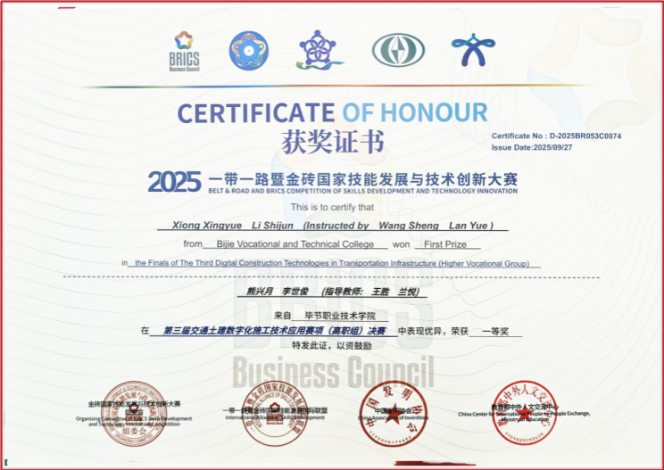
图 2025一带一路暨金砖国家技能大赛交通土建数字化施工技术应用赛项决赛一等奖

五、深化国际人文往来，增进跨文化友谊
2024年，学校先后接待斯里兰卡中央省省长及马来西亚高校代表团来访。2025年，马来西亚师生代表团一行33人专程到校开展“桥见”贵州人文交流活动。活动围绕职业教育互学互鉴与中华优秀传统文化传播，涵盖实地参访、技艺体验和学术对话。上午，在杨留勇大师工作室，师生体验绿茶杀青、揉捻、干燥等制茶工序；在同行楼茶艺室，毕节工匠聂雅钦展示传统茶艺，马来西亚师生品鉴贵州毛尖、七星古茶等特色茶品并学习茶礼文化；下午，国家级非遗“苗族蜡染”传承人蔡群指导师生使用蜡刀绘图、蓝靛浸染，完成蜡染作品。座谈会上，杨慧副院长介绍学校办学特色，双方就课程设置、人才培养、校企合作等深入交流。系列活动展示了中国职业教育发展经验，加深了中马、中斯师生友谊，为国际合作开辟了新路径。
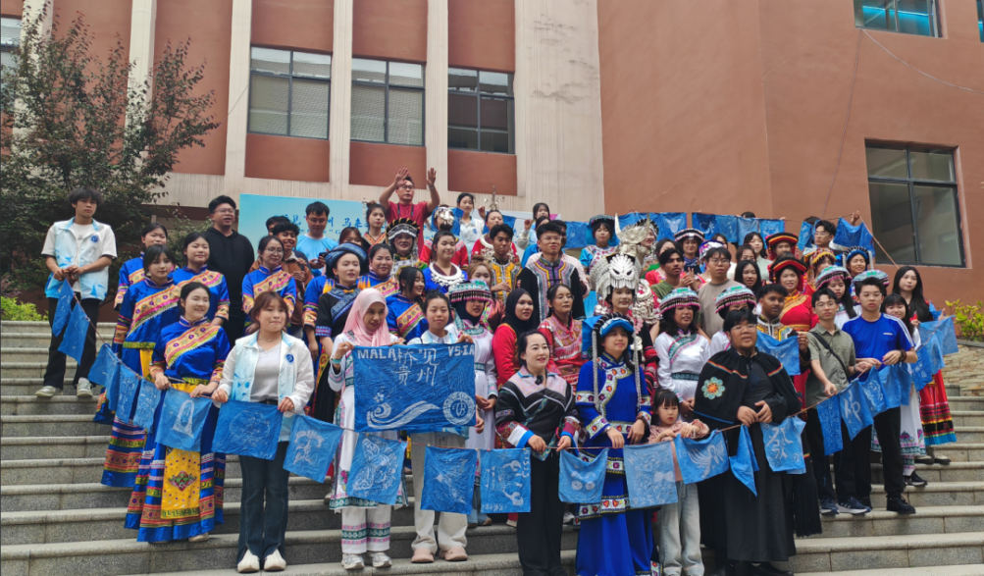
图 2025“桥见”贵州毕节职院人文交流活动现场
六、健全外事工作机制，提升国际化服务能力
学校持续完善外事接待、师生出国（境）管理、国际会议举办及校际协议签署等制度。近三年，累计接待国（境）外来访团组4个（含斯里兰卡中央省省长团组、马来西亚高校代表团、马来西亚师生代表团等），举办国际文化交流活动4场，参与师生超500人次，签订校际合作备忘录2份。通过制度建设和流程优化，实现外事工作规范化、常态化，为学校高质量发展提供国际化支撑。

育人成果-优秀毕业生

张娅婷——贵州省2024届优秀毕业生

姓名：张娅婷
性别：女
出生年月：2002年12月
籍贯：贵州盘州市人
政治面貌：中共党员
毕业年份：2024年
系部：教育科学系
专业：学前教育

个人简介
在毕节职业技术学院的校园时光里，张娅婷就已崭露头角。她身兼数职，是系学生会团总支副书记、学生会主席，还担任着班级团支部书记与班长。在学业与校园活动的双重磨砺下，成绩斐然，荣获全国乡村振兴“笃行计划优秀实践个人”、国家奖学金、励志奖学金、省级优秀毕业生、省三好学生、省青少年模拟政协提案二等奖、校级优秀军训学员、校优秀学生干部等诸多荣誉，这些经历如同璀璨星辰，照亮了前行的道路。
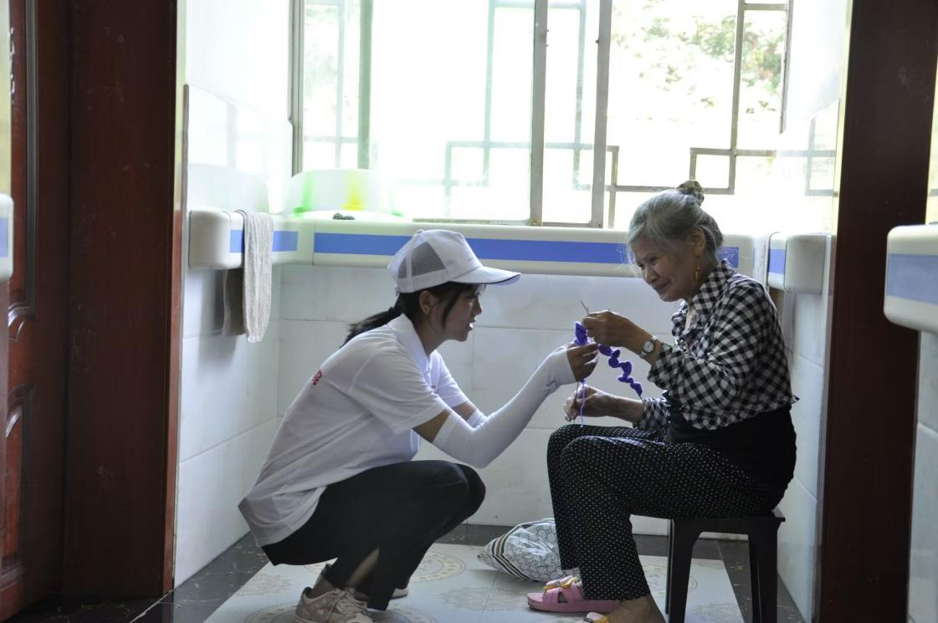
个人感言：一路追光，筑梦前行。

以青春担当，绘奋斗华章
在时代的浪潮中，总有一些身影熠熠生辉，他们以敢担当、能吃苦、有理想的姿态，勇立潮头，逐梦前行。张娅婷便是其中一位，用青春热血书写着属于自己的壮丽篇章。
敢担当：肩负使命，勇挑重担
自踏入校园的那一刻起，张娅婷便锚定目标，怀揣着奋进的火种，积极进取、敏而好学。2021年11月至2023年11月期间，她肩负起教育科学系团总支副书记兼学生会主席的重任，犹如领航之舟，引领着同学们破浪前行。其间，2023年7月，她凭借出色表现，经学校遴选，远赴马来西亚英迪国际大学开启短期访学之旅。异国的求学生涯里，她焚膏继晷，按期高质量完成学业，捧回结业证书，为青春履历添上浓墨重彩的一笔。
青年人的朝气与力量，既在书卷墨香中沉淀，更于实干担当中砥砺。2022年至2023年，张娅婷振臂一呼，集结教育科学系志愿服务力量，如点点繁星汇聚，组织开展15次志愿服务活动，超500人次的志愿者踊跃参与。她始终以“服务同学，锻炼自我”为圭臬，身体力行，将温暖与力量传递给每一位同学，诠释着担当的真谛。
能吃苦：砥砺实干，潜心笃耕
“知者行之始，行者知之成”，这句箴言深植于张娅婷心间，学以致用成为她矢志不渝的追求。学习之余，她毅然投身实践熔炉，淬炼自我。连续两年的三下乡社会实践活动，成为她成长路上的坚实脚印。
2022年7月，毕节市赫章县财神镇迎来了这位青春使者。在“情暖童心·圆爱工程——关爱留守儿童困境伴爱童行”的旗帜下，她带领志愿者们为60名留守儿童与27位空巢老人送去关怀。他们用陪伴驱散孤独，用鼓励点亮希望，让那些父母远在他乡的孩子知晓，身边爱意涌动，温暖从未缺席。
次年，毕节市七星关区大屯乡又现她忙碌的身影。以“传承民族文化，助力乡村振兴”为使命，她穿梭于山水之间，组织关爱留守儿童活动，深入探讨彝族文化传承，为乡村发展注入青春活力。这一路，荆棘满布，汗水挥洒，她却凭借顽强毅力，铸就能吃苦、敢吃苦的坚毅品格。
丰硕的成果是努力的勋章，2023年其所在实践队伍荣膺全国大中专学生“三下乡”社会实践活动之乡村振兴“笃行计划”专项行动示范性团队，自己荣获优秀实践个人，2022年获省级优秀团队殊荣。
有理想：投身西部，绽放光彩
对志愿服务的炽热初心，如同一束光，引领张娅婷奔赴更广阔天地。2024年8月，她毅然投身贵州省毕节市七星关区碧阳街道办事处的西部计划志愿服务，开启新征程。往昔校园历练，恰似点点繁星，汇聚成照亮前路的浩瀚星河，为她扎根西部筑牢根基。
在碧阳街道办事处，张娅婷承担起整理档案的重任。入职近9个月以来，面对堆积如山的资料，她逐一分类、编号、归档，共计完成4000余份档案的整理工作，让档案管理变得规范有序；她积极参与毕节市的各类志愿服务活动，累计参与志愿服务活动20余次，以实际行动让雷锋精神落地生根；日常工作里，办公电话铃声不断，张娅婷迅速接听，耐心解答，累计接打电话600余次，每一次回应都是责任的体现；同时，她处理办公室事项350次，大到组织会议安排，小到办公用品采购，桩桩件件都认真完成，以细致入微的工作态度，保障办事处日常办公的顺利运转。
在西部这片广袤热土，张娅婷每一次付出，都收获真情回响；每一步前行，都笃定有力。未来，她将继续扎根西部，让青春在奉献中熠熠生辉，镌刻属于自己的时代荣光，向着光，成为光，散发光！
教师评语：
作为学前教育专业的学子，你在学校的这几年，苦练琴艺，精心绘制一幅幅童趣满满的画作，钻研儿童心理学，努力去读懂每一个孩子的内心世界。你用汗水与努力，积攒下了扎实的专业功底，就为等待一个能绽放光芒的舞台，希望你用行动去诠释教育的真谛，展现青春的力量。（教师：余丹）

名师名匠-校内名师

谭佳


姓名：谭佳
性别：女
出生年月：
职称：副教授
学历：
学位：
毕业院校：
系部：旅游管理系
社会兼职：
荣誉资质：
文旅部“万名旅游英才”
农业农村部首批“名课名师”
省级职教教师教学创新团队负责人
毕节市人民政府授予“优秀教师”称号

个人简介
聚焦旅游技能人才培养、数智赋能课程建设等教学教改方向，先后主持省部级、市厅级项目10余项。开发毕节市首门旅游技能培训课程《乡村旅游导览实务》，并立项省教育厅“兴黔富民计划”精品开放课程，覆盖从业人员10000余人，先后获全国教师教学能力大赛三等奖、省赛一等奖，贵州省第五届教育科学优秀成果奖三等奖，2024年贵州省职业教育教学成果二等奖。牵头成立毕节市首个旅游管理专业“双师型”工作营，实践成果入选文旅部优秀成果在全国推广。2023年承接毕节市首门“洞天花海·金牌研学”喀斯特主题研学课程开发，同年在中国—东盟教育交流周论坛、大国博士论坛中进行主旨发言。2025年8月，教学案例入选文旅部旅游职业教育“五金”数智化建设典型案例，贵州仅此一个。作为省级职教教师教学创新团队、市级第七批人才团队负责人，带领团队围绕生态旅游、乡村旅游点、红色讲解、研学旅游开发等开展课题30余项，近三年成员先后摘取省级技能大赛金奖6项。通过老带新、师带徒，优化人才结构，赋能贵州文旅产业高质量发展。

